

毕业设计文献综述

学 院： | 计算机与信息工程学院
年级专业： | 16级软件工程
姓 名： | 邓文武
学 号： | 1632032107
题目名称： | 宠物生活APP的设计与实现

指导老师评语：

。

指导教师签名：
年 月 日

宠物生活APP的设计与实现文献综述
【内容摘要】：随着城市经济的快速发展，人们的生活水平不断提高，越来越多的家庭选择饲养宠物作为排解压力、增添生活乐趣的方式，也有人更是宠物为亲人，成为生活中不可缺少的一部分。我国宠物市场规模不断扩大，然而在扩大的过程中却引发了一系列问题，其中如何为宠物提供优质与便利的服务问题显得尤为突出。如何保证宠物健康生活，成为了当前宠物市场的一个重点。
【关键词】：宠物市场；APP；模块化开发；SSM
导言
近年来中国宠物行业市场规模增长迅速，宠物市场的壮大使得宠物行业与互联网行业迅速结合，传统宠物服务以此得到拓展和延伸的同时，一些新型的、满足更多养宠人群需求的服务形式逐渐被开发出来，给爱宠人士社交、购物、资讯等带来较大的方便。宠物行业依托移动端的便捷性迎来了整个行业的转型机遇（依托着移动端的便捷性，宠物行业迎来了整个行业的转型机遇），宠物类APP作为新型服务形式的载体集成了当前互联网形式下的方便快捷信息传递效率高等优点^{[1]}。但是从对当前我国宠物APP来看，其在功能上仍旧存在较多的不足，无法有效满足爱宠人士的实际需求^{[2]}。在上述背景下，本文致力于设计并实现基于安卓开发的宠物生活APP，该APP站在用户的角度为用户定制更加个性化的功能，为宠物商家实现多模式盈利方式，更好的迎合市场需求。

研究背景及意义
随着中国经济的快速发展、中国居民可支配收入的增长，越来越多的家庭开始饲养宠物^{[3]}。中国宠物数量和品种的日益增长给宠物市场及其相关行业带来了商机，宠物商店、宠物医院和宠物寄养所如雨后春笋般出现，宠物用品一度成为中国消费品中增长速度最快的行业之一^{[4]}。宠物类APP作为新型服务形式的载体集成了当前互联网形式下的方便快捷信息传递效率高等优点，但是由于受到传统养宠思维的限制，一些宠物APP的功能过于单一与同质化，不能满足人们饲养宠物需要更优质与便利的服务这一趋势。本文希望通过设计并实现宠物APP的形式达到站在用户的角度定制更加个性化的功能和多模式盈利的目的，因此选择宠物APP作为本文的研究课题。
互联网把世界的每个角落紧密的联系在一起，使世界变得非常小。电子商务的出现更是将网络信息化推向顶峰。电子商务是指在互联网上以电子交易的方式进行交易活动和相关服务，它是传统商务形式的网络化、电子化。与传统商务形式相比，电子商务具有以下优势：（1）无需店铺实体，电子商务已网络虚拟商城的形式代替了传统的实体店铺，商家无需支付租店费用或者购买店面等，大大降低了营业成本。（2）可以实现 24 小时营业。（3）节省人们的时间和精力，伴随着快递、支付等行业的快速发展和成熟，人们可以在家上网购买需要的商品，付款给可靠的第三方支付平台，当用户收到商品时确认收货，第三方支付平台再将钱转给卖家，这样既可以节省人们大量的时间，同时又能保证交易的可靠性。电子商务的纵深挺进给宠物市场带来了巨大的变革，人们可以在网络宠物店中购买宠物及用品，充分享受电子商务具有的各种优势^{[5]}。
在上述背景下，本文致力于设计并实现基于安卓开发的宠物生活APP，该APP站在用户的角度为用户定制更加个性化的功能，为宠物商家实现多模式盈利方式，更好的迎合市场需求是非常有必要的。

国内研究现状
传统家庭结构的变化和生活压力的增，越来越多的人们将感情投注到宠物上，宠物行业得到迅猛发展^{[6]}。其实宠物行业在发达国家已经有了一百多年的历史了，目前已经基本成熟。行业内包括交易、食品、用品、保险等一系列的产品服务形成了完成的产业链条。美国是全球最大的宠物饲养和消费国家，具有着广泛的家庭基础，美国有超过半数的家庭饲养宠物，形成了庞大和稳定的市场需求。2017 年美国饲养宠物的家庭， 占全国家庭总量的 68%；英国占比 45%；而在地理位置与我国相邻的 日本，这一比例也达到 37%。
目前国内饲养宠物家庭的比重与发达国家相比仍然比重较低（图1）。
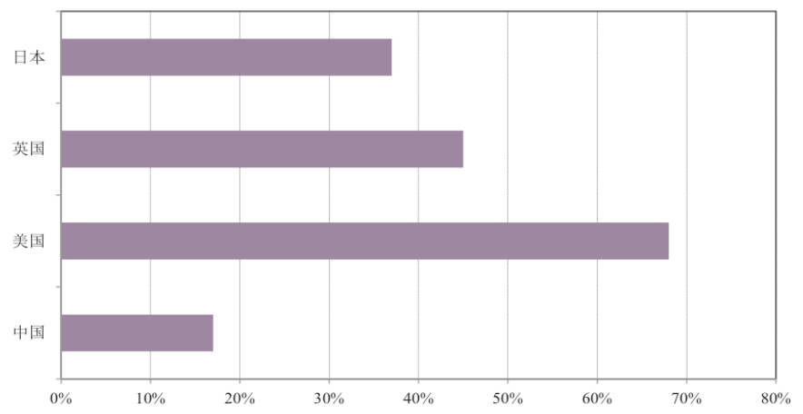
图 1 2017 年主要国家饲养宠物的比例
截止 2019年8月，中国宠物猫狗数量达到9915万只，整体增幅达8.4%;养宠庭数达到6,120万户,整体增幅达8.2%。而美国家庭饲养宠物的比例高达68%近年来中国宠物饲养的数量稳步增长。由2010年的9,700万只大幅增加至 2017 年的 1.68 亿只，预计 2018 年国内宠物的养殖数量 将超过 1.75 亿只（图2）。随着国内经济的不断发展，人民收入水平的提高和养宠政策的不断放开，城乡居民对于情感需求日益增强，宠物饲养成为近些年的一种流行趋势^{[7]}。所以未来国内养宠仍有较大的提升空间。
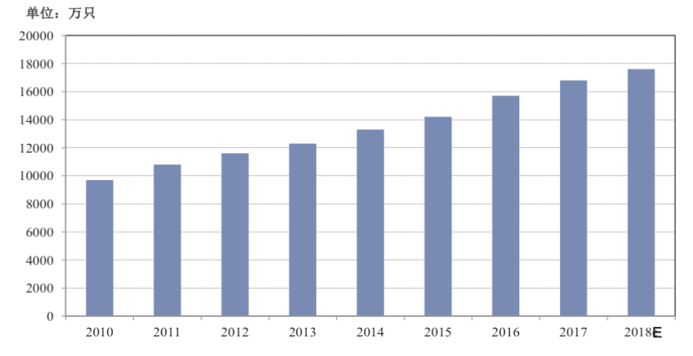
图 2 2010-2018 年间国内饲养宠物数量的变化
我国的宠物行业发展的时间较短，只有十几年的时间。但是随着中国经济的快速增长，我国的宠物行业发展迅猛。根据《2019中国宠物行业白皮书》的调研结果显示，中国的宠物猫犬数量在 2018年至2019年一年时间增长了8.4%。2019年中国宠物数量已增至1.6亿只，宠物产业销售额突破了2024亿元^{[7]}。随着中国城市化的快速推进，人们的生活方式的也发生了很大的变化，社会生活习惯的改变，以及人口老龄化等负面因素的存在，使得饲养宠物数量和宠物市场需求持续增长。然而由于发展时间较短，我国目前尚无完善的宠物产业服务链，宠物行业市场中存在着许多不和谐的因素。

研究目标

项目目标
据《2019年中国宠物行业白皮书》（消费报告）显示2019年全国城镇宠物仅犬猫数量达9915万只，比2018年增长了8.4%；宠物市场消费规模达2024亿元，比2018年总体增长了18.5%；通过这些数据可以看出宠物行业的巨大商机与发展潜力。随着养宠物的人越来越多，养宠过程中宠物主面临的问题也越来越多，因此一款好的宠物APP是必不可少的。但从我国目前宠物行业APP分析来看，其在发展过程中表现出较多的不足之处；目前市场上的宠物APP对这些新需求关注度不够高，服务类型和方向老旧单一，不能与用户的真实需求契合，无法进一步形成新的盈利增长点。因此，宠物APP的开发需要从消费需求的个性化出发进行APP的产品设计，具体实施上可以把养宠人群这个大市场划分为若干个具有相似需求特点的消费者群的小市场，并针对小市场的个性化需求为其设计相应的模块或添加相应的功能^{[10]}。宠物行业APP其本身有着较为广阔的发展前景，但是这还需要建立在满足养宠人士实际需求的基础上，在服务功能上做到更加多样化，为养宠人士提供更加贴心的服务，从而获得更多养宠人士的认可。宠物生活APP不仅能够满足养宠人士的基本需求，还能为用户提供一些特殊的服务（如：线下对接宠物医院、宠物商店、提供上门服务,p等,）的APP。

设计思路
Brower/Server(浏览器/服务器)，简称B/S。B/S 模式是在C/S 模式发展到一定阶 段的产物，它以 WEB 技术为基础，将传统 C/S 模式中的服务器部分细分为数据库 服务器和 web 服务器，从而变成 3 层结构。B/S 结构只需对服务器端的应用平台进 行开发和集成，减少了开发、安装和维护费用^{[8]}。目前，在B/S 领域 J2EE 快速开发 框架拥有绝对的优势。J2EE 拥有众多的开源框架，这些框架的出现极大地提高了 J2EE 应用程序的开发效率。所以本系统选择 B/S 的处理模式，运用 J2EE 平台开发。
MVC模式是 J2EE 应用程序开发中被广泛使用的一种体系结构．它将传统的输 入、处理和输出模型转化为图形显示的用户交互模型^{[9]}。
通过重点分析系统在开发过程中可能面临的技术风险，同时考虑技术问题对开发成本的影响等^{[11]}该APP采用当前流行的B/S架构，以Java语言，Spring5.0 + Spring MVC + MyBatis作为底层框架.宠物信息和用户数据存储在MySQL数据库中。该APP不仅适用于宠物商家作为基本的管理系统，同时支持广大的用户、普通用户的使用。用户在未注册时可以浏览和查看其他用户的动态信息及商城中的各种宠物用品等。在用户注册并登录后可以发表动态和评论，完成商城交易等多种功能。

总结
随着我国宠物行业规模的扩大，宠物市场也出现了诸多不和谐因素，如爱宠人士的需求得不到更加优质与便利的服务，同时宠物商家的盈利模式也过于单一，宠物行业管理准则不标准等。在这种背景下，开发一款兼顾宠物主、宠物店与宠物医院利益的应用APP是很有必要的，这种应用是经济、实用、可行的。

参考文献
[1] 张静,孔佳娣,赵金涛,叶江,赵飞.宠物行业APP市场现状调查与分析[J].现代商贸工业,2018,39(07):109-111.
[2] 贾星宇,屈燕,张民宇,夏梦曦. 我国宠物行业APP市场需求及发展方向分析[J].现代营销(信息版),2019(01):69.
[3] 何银松.城市居民宠物犬饲养问题的社会学思考[J].行政与法,2008(06):62-64.
[4] 王建设. 浅议宠物管理[J]. 中国动物检疫, 2004, 21(12)：342-345.
[5] 耿庆华，林颖，付海滨，等. 伴侣宠物管理机制的初探[J]. 中国动物捡，2009.
[6] 西祠胡同. 网上购物商城的现状和未来发展前景分析[Z]
[7] 陈来华.中国宠物行业现状与影响因素及发展趋势[J].中国动物保健,2018,20(08):4-8.
[8] Debbi Weaver、Yvonne Button、Anthony Gilding. Implementation of a learning management system using an integrated approach to professional development.
[9] 刘世利．基于 C／S 和 B／S 混合模式的高校学生管理系统[J]．辽宁师范大学学报(自然科 学版)，2002.9:6-6
[10] Hsieh H C L . Developing Mobile Application Design of Virtual Pets for Caring for the Elderly[C]// International Conference on Human Aspects of IT for the Aged Population. Springer International Publishing, 2015.
[11] V. Ntafis, C. Patrikakis, E. Xylouri, I. Frangiadaki. RFID Application in animal monitoring.The Internet of Things: from RFID to Pervasive Networked Systems[M], USA: Auerbach Publications, 2008.

